Offene Fragen zum Inhaltsbereich “Gerichtliches Mahnwesen“ - schwerer
Name: ____________________________________ Klasse: _________ Datum: ____________
1. Herr Sützko füllt das unten abgebildete Formular aus. Bitte schildern Sie, was zuvor geschehen sein muss.
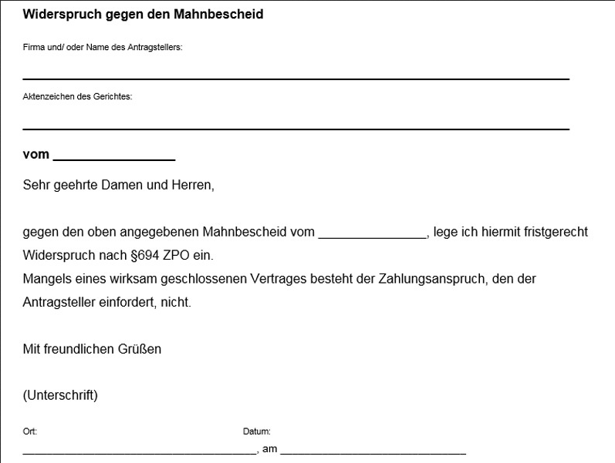
Klicken oder tippen Sie hier, um Text einzugeben.
2. Die Reaktion von Herrn Sützko ist eine von drei Möglichkeiten auf einen Mahnbescheid zu reagieren. Welche beiden Möglichkeiten gibt es noch?
Klicken oder tippen Sie hier, um Text einzugeben.

3. Frau Grau erhält unten abgebildetes Schreiben. Beschreiben Sie, was im Anschluss an den Erhalt des Schreibens voraussichtlich geschehen wird.
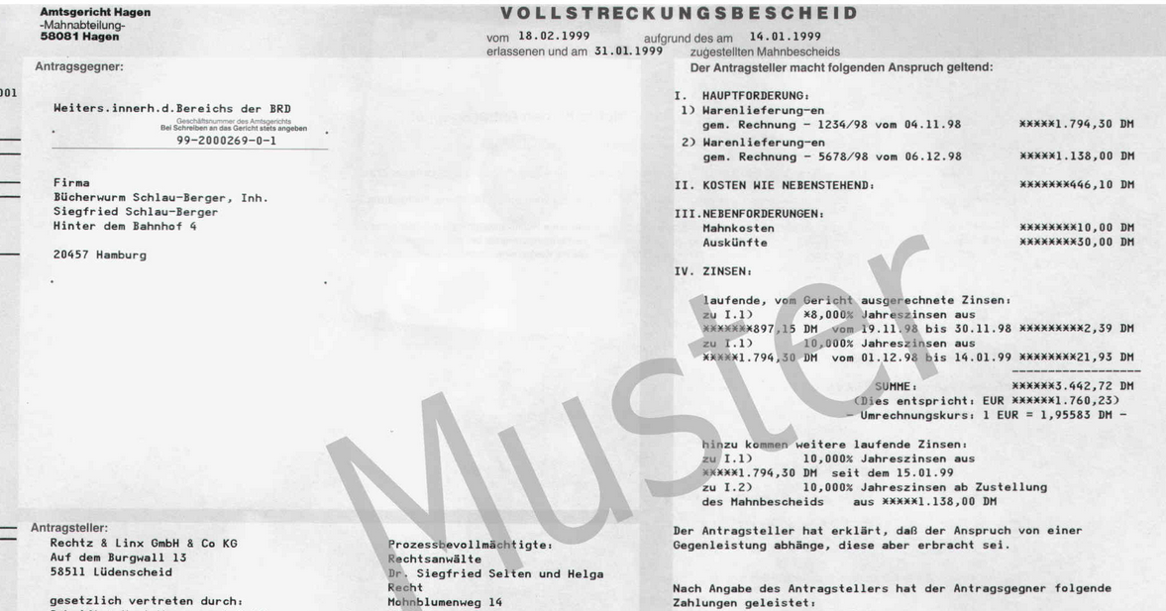
Klicken oder tippen Sie hier, um Text einzugeben.
4. Nennen Sie drei gesetzliche Vorgaben, die bei einer Pfändung durch den Vollzugsbeamten zu beachten sind:
Klicken oder tippen Sie hier, um Text einzugeben.
5. Das pfändbare Vermögen von Herrn Stiller reicht nicht aus, um die vorhandenen Schulden zu begleichen. Welche Pflichten entstehen für Herrn Stiller in dieser Situation?
Klicken oder tippen Sie hier, um Text einzugeben.
6. Frau Ehrlich ist überschuldet und sieht keine Perspektive ihre Schulden begleichen zu können.
Bitte nennen Sie einen Ausweg und nennen Sie die mit diesem Ausweg verbundenen Bedingungen.
Klicken oder tippen Sie hier, um Text einzugeben.

